**STUDI PERENCANAAN DRAINASE D.I PANJAITAN DAERAHKIRI JALAN POROS BONTANG KE SIMPANG 3 JALAN PM NOOR , KECAMATAN SAMARINDA UTARA**

**Awang Denny Perdana**

Jurusan Teknik Sipil, Fakultas Teknik, Universitas 17 Agustus 1945, Samarinda

|  |
| --- |
|  |

*.*

**Abstrak** : *Suatu kota yang berkelanjutan harus memiliki sistem drainase yang cukup memadahi. Genangan di ruas jalan masih sering terjadi dibeberapa kota, terutama kota padat penduduk. Samarinda Utara yang terletak d Kota Samarinda merupakan jalan utama menuju perkotaan Samarinda, di daerah tersebut terdapat rumah penduduk yang cukup padat, akan tetapi keadaan saluran di sekitar tidak memadahi. Karena hal itu di daerah tersebut mengalami genangan atau banjir,sehingga menggangu masyarakat sekitar yang menggunakan jalan tersebut untuk melakukan sebuah aktifitas perekonomian. Salah satu upaya yang dilakukan untuk penanggulangan banjir dengan menganalisa dimensi saluran daerah samarinda utara dengan menggunakan metode (Gumbel) dan (Log Pearson Tipe III). Analisa ini melalui tahapan seperti ini, pengumpulan data curah hujan 10 tahun, pengumpulan data actual lapangan (catchment area)sampai pada menganalisa saluran dimensi yang ada pada jalan Sentosa, Kemakmuran, Pelita, Dan Merdeka.*

*Kata kunci : Drainase, perkotaan, banjir.*

**pendahuluan**

* 1. **Latar Belakang**

Kota Samarinda merupakan ibu kota Provinsi Kalimantan Timur. Sebagai Ibu Kota Provinsi Kota Samarinda yang berfungsi sebagai pusat pemerintahan, pusat sektor industri, pusat sektor perdagangan, sektor pendidikan sekaligus sebagai pusat dari sektor pariwisata. Seperti banyak kota besar di Indonesia, sebagian wilayah Kota Samarinda terletak di dataran rendah.

Sistem drainase merupakan aspek penting yang tidak dapat dipisahkan dari perencanaan bangunan konstruksi sipil. Banyak faktor yang mempengaruhi dalam perencanaan sistem drainase, antara lain jenis bangungan, intensitas curah hujan, topografi, dan lain - lain. Perencanaan sistem drainase merupakan salah satu faktor yang harus diperhitungkan dalam perencanaan bangunan – bangunan sipil disamping merencanakan struktur bangunannya. Drainase perkotaan merupakan prasarana kota yang intinya berfungsi untuk mengendalikan limpasan air hujan yang berlebihan. Dalam meninjau masalah tata air, sistem drainase adalah berupa jaringan air yang berfungsi untuk mengendalikan atau mengeringkan kelebihan air permukaan di suatu wilayah yang berasal dari air hujan lokal sehingga tidak menggangu aktifitas masyarakat dan memberikan manfaat bagi kehidupan orang banyak. Kemudian masalah yang timbul adalah pada waktu pembangunan kota ini sering tidak diikuti dengan pembuatan prasarana drainase yang optimum sehingga terjadinya banjir.

Program pengendalian banjir Kota Samarinda sedang dilakukan oleh Pemerintah Kota Samarinda, Pemerintah Provinsi Kalimantan Timur maupun dari Pemerintah Pusat. Sasaran yang hendak dicapai dari program tersebut adalah cukup jelas untuk pengendalian banjir Kota Samarinda.

Pada saat musim hujan debit permukaan yang berasal dari daerah limpasan air permukaan setiap tahun semakin besar, karena air yang meresap ke dalam tanah semakin berkurang seiring dengan perubahan tata guna lahan tersebut. Disamping permasalahan banjir sebagai akibat adanya perubahan tata guna lahan, terdapat pula permasalahan saluran drainase D.I Panjaitan khususnya daerah aliran sungai Karang Mumus yang menuju ke Sungai Mahakam sebagai outletnya,dimana kapasitas Sungai Mahakam pada umumnya mampu menahan debit banjir yang ada.

* 1. **Rumusan Masalah Penelitian**

Dengan mengacu pada latar belakang dan identifikasi masalah, maka dapat dirumuskan permasalahan dalam penelitian ini, yaitu :

1. Berapa kapasitas debit existing banjir ?
2. Berapa besarnya debit banjir rancangan dengan periode ulang 2 , 5 , 10 Tahun ?
   1. **Batasan Masalah Penelitian**

Batasan masalah dalam Studi ini adalah membahas mengenai Sistem Drainase yang telah ada. Adapun batasan-batasan masalah yang digunakan, yaitu :

1. Lokasi yang ditinjau adalah sistem saluran drainase yang ada di Jalan D.I Panjaitan jalur bontang ke samarinda simpang 3 jalan Pm nNoor.
2. Perhitungan kapasitas existing.
3. Perhitungan besarnya debit banjir rancangan daerah yang dianalisa dengan periode ulang 2 , 5 , 10 Tahun.
   1. **Maksud dan Tujuan Penulisan Penelitian**

**1.4.1 Maksud**

Maksud dari penelitian ini adalah :

1. Mengetahui debit banjir rancangan yang turun di Jalan D.I Panjaitan jalur bontang ke samarinda simpang 4 jalan Pm Noor..
2. Mengetahui kemampuan saluran existing untuk mengalirkan debit banjir yang turun di Jalan D.I Panjaitan jalur bontang ke samarinda simpang 3 jalan Pm Noor.
3. Memberikan solusi serta saran. Apabila, saluran yang ada dilokasi penelitian sudah tidak dapat memadai lagi.

**1.4.2** **Tujuan**

Tujuan dari penelitian ini adalah :

1. Untuk mengetahui kapasitas existing.
2. Untuk mendapatkan nilai debit banjir rancangan dengan periode ulang 2 , 5 , 10 Tahun.

**1.5 Manfaat Penelitian**

Manfaat dari Penulisan ini, Meliputi :

1. Dengan adanya Analisa perhitungan ini, dapat menjadi salah satu alternative pengendali banjir untuk prediksi Tahun 2027.
2. Sebagai saran masukan pemerintah kota Samarinda mau pun pemerintah provinsi untuk mengatasi banjir di daerah D.I Panjaitan dan sekitarnya.

**Siklus Hidrologi**

Hidrologi merupakan ilmu yang mempelajari tentang seluk beluk air, kejadian dan distribusinya, sifat alami serta sifat kimianya, serta reaksinya terhadap kebutuhan manusia. Air hujan yang jatuh, sebagian ada yang diserap oleh tanah (infiltrasi), ada yang mengalir melalui permukaan tanah (saluran – saluran pembuang atau ada yang langsung mengikuti alur kontur tanah), mengalir dibawah permukaan tanah atau ada yang langsung berevaporasi oleh sinar matahari. Secara umum komponen tersebut dibagi menjadi komponen meteorologi dan topografi. Komponen tersebut antara lain :

1. Evaporasi

Evaporasi merupakan penguapan yang bersumber dari badan air atau perairan, misalnya penguapan air laut, air sungai, air danau, dan air kolam.

2. Transpirasi

Transpirasi merupakan penguapan yang berasal dari embun pernafasan mahluk hidup, misalnya manusia, hewan, dan tumbuhan. Buktinya coba Anda bernafas menempel pada kaca, pasti akan ada embun atau uap hasil pernafasan.

3. Kondensasi

Kondensas merupakan perubahan wujud dai uap air menjadi awan yang terjadi di atmosfer bumi.

4. Transportasi

Transportasi merupakan tenaga penggerak awan yang akan membawa awan jenuh air ke tempat turunya hujan. Agen transportasi dalam siklus hidrologi adalah angin.

5. Presitipasi

Presipitasi sering juga disebut sebagai hujan. presitipasi merupakan proses jatuhnya butiran-butiran air dari awan ke permukaan bumi.

6. Infiltrasi

Infiltrasi merupakan meresapnya atau masuknya air hujan ke dalam tanah secara vertikal. air hujan yang akan masuk ke dalam tanah dapat masuk terus ke dalam tanah dan mengalir di bawah tanah.

**Analisa Frekuensi Curah Hujan**

Untuk menghitung debit banjir dengan periode ulang tertentu, diperlukan juga hujan maksimum dengan periode ulang tertentu pula. Hujan maksimum ini sering disebut dengan hujan rencana.

Dalam ilmu statistik beberapa macam distribusi frekuensi dan empat jenis distribusi yang banyak digunakan dalam bidang hidrologi adalah:

* Distribusi Log Pearson III-
* Distribusi Gumbel

**Distribusi Log Person III**

Pada situasi tertentu walaupun data yang diperkirakan mengikuti distribusi sudah konversi kedalam bentuk logaritmis, ternyata kedekatan antara data dan teori tidak cukup kuat untuk menjustifikasi pemakaian distribusi log normal.

Berikut ini langkah-langkah penggunaan distribusi Log Person tipe III

* Ubah data kedalam bentuk logaritmis, X = Log X
* Hitung harga rata-rata:



- Hitung harga simpangan baku



* Hitung Koefosien Kemencengan



* Hitung Logaritma hujan atau banjir dengan periode ulang T tahun dengan rumus

Log XT = Log+ K.s

**Distribusi Gumbel**

Gumbel merupakan harga ekstrim untuk menunjukan bahwa untuk setiap data merupakan data exponential. Jika jumlah populasi yang terbatas dapat di dekati dengan persamaan :

X = $\overline{X}$ + SK

Dimana :

$\overline{X}$ = Peluang log normal

S = Nilai variat pengamatan

Faktor probabilitas K untuk harga harga ekstrim gumbel dapat dinyatakan sebagai :

KT = 

dimana :

Yn = reduced mean yang tergantung

jumlah sampel/data ke-n

S n = reduced standart deviation yang

bergantung pada jumlah sampel

data ke n

YT R= reduced variate yang dapat dihitung dengan persamaan berikut

YT = - In $\frac{Tr-1}{T}$

**Uji Kecocokan**

Diperlukan pengujian parameter untuk menguji kecocokan ( *the goodnest of fittest test* ) distribusi frekuensi sampel data terhadap fungsi distribusi peluang yang diperkirakan dapat menggambarkan atau mewakili distribusi frekuensi tersebut. Pengujian parameter yang sering dipakai yaitu

(1) Chi-kuadrat

(2) Smirnov Kormogorov

**Uji Chi Kuadrat**

Uji chi kuadrat dimaksudkan untuk menentukan apakah persamaan distribusi yang telah dipilih dapat mewakili distribusi statistik sampel data yang dianalisis. Pengambilan keputusan uji ini menggunakan parameter χ2 yang dapat dihitung dengan rumus sebagai berikut :



Keterangan :

Parameter chi-kuadrat terhitung

G = jumlah sub kelompok.

Oi = jumlah nilai pengamatan pada

sub kelompok i ,

Ei  = jumlah nilai teoritis pada sub

kelompok i.

Parameter  merupakan variable acak. Peluang untuk mencapai nilai  sama atau lebih besar dari nilai chi-kuadrat sebenarnya (

**Uji Smirnov Kolmogrov**

Uji kecocokan Smirnov – Kormogolov sering disebut juga uji kecocokan non parametric, karena pengujiaanya tidak menggunakan fungsi distribusi tertentu.

**Analisa Intensitas Curah Hujan**

Intensitas curah hujan adalah ketinggian curah hujan yang terjadi pada suatu kurun waktu dimana air tersebut terkonsentrasi. Rumus yang digunakan adalah rumus dari Dr. Mononobe, yaitu :



Dimana:

I = intensitas hujan (mm/jam)

t = lamanya hujan

R24 = curah hujan maksimum harian (selama 24 jam)(mm

.

**Analisa Debit Banjir Rancangan**

Perencana debit banjir tidak boleh kita tetapkan terlalu kecil agar jangan terlalu sering terjadi ancaman pengrusakan bangunan atau daerah di sekitarnya.

Metode perhitungan debit banjir rencana yang digunakan adalah Metode Rasional.

Qp = 0,0027.C.I.A

Dimana :

Qp= Debit Maksimum (m3/detik)

C = Koefisien *run-off* (0 C 1, dari

table atau dengan rumus)

I = Intensitas hujan dalam (mm/jam)

A= Luas daerah (km2)

**Waktu Konsentrasi**

Waktu konsentrasi, Tc adalah waktu yang diperlukan untuk mengalirkan air hujan dari titik terjauh menuju suatu titik tertentu ditinjau pada daerah pengaliran. Umumnya waktu konsentrasi terdiri dari waktu yang diperlukan oleh air untuk mengalir pada permukaan tanah menuju saluran terdekat (To) dan waktu untuk mengalir dalam saluran ke suatu tempat yang ditinjau (Td).

tc = to + td

Di mana :

 menit

Dan

 menit

n = angka kekasaran manning

S = kemiringan lahan (m)

L = panjang lintasan aliran diatas

permukaan lahan (m)

Ls = panjang lintasan aliran didalam

saluran/sungai (m)

V = kecepatan aliran didalam

saluran (m/detik)

**Koefisien Pengaliran**

Koefisien pengaliran yaitu suatu koefisien yang menunjukan perbandingan antara besarnya jumlah air yang dialirkan oleh suatu jenis permukaan terhadap jumlah air yang a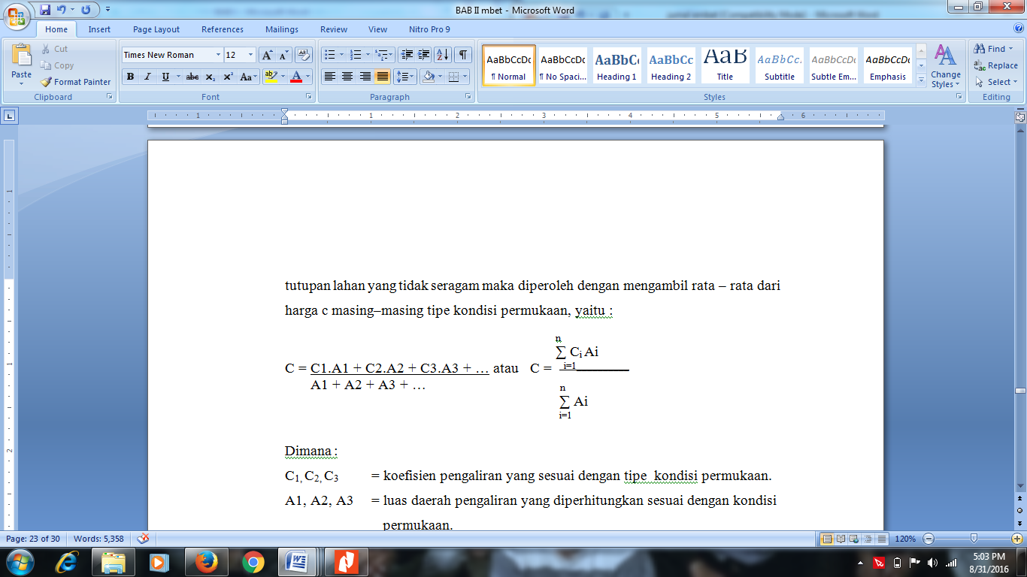

Dimana :

C1, C2, C3 = koefisien pengaliran yang sesuai dengan tipe kondisi permukaan.

A1, A2, A3 = luas daerah pengaliran

yang diperhitungkan

sesuai dengan kondisi

permukaan.

n = jumlah jenis penutup lahan

**Catchment Area**

Luas daerah tangkapan air *(Catchment Area)* adalah daerah pengaliran yang menerima curah hujan selama waktu tertentu (Intensitas Hujan) sehingga menimbulkan debit limpasan yang harus ditampung oleh saluran hingga mengalir ke ujung saluran *(outlet)*.

**Analisa** **Sistem Drainase**

Analisis sistem drainase dilakukan untuk mengetahui apakah secara teknis sistem drainase direncanakan sesuai dengan persyaratan teknis. Analisis sistem drainase diantaranya adalah perhitungan kapasitas saluran, penentuan tinggi jagaan, penentuan daerah sempadan, perhitungan kepadatan drainase, dan bangunan-bangunan yang dibutuhkan dalam sistem drainase.

**METODOLOGI PENELITIAN**

**Lokasi Penelitian**

* 1. 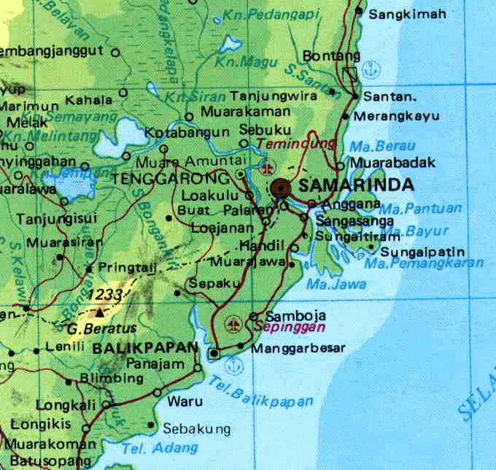**Lokasi Penelitian**

**LOKASI KAJIAN**

Secara administrasi lokasi kegiatan berada di Kota Samarinda dengan titik koordinat 00307,58’’ LU 11709’13,34’’BT Provinsi Kalimantan Timur. Lokasi Penelitian tersebut berada pada daerah drainase D.I Panjaitan.

**3.2.2 Sample**

Adapun Sample yang ada dilapangan yaitu dengan cara survey lapangan, yang terdapat diarea lapangan yaitu banyaknya sampah sampah dan sedimentasi yang sangat banyak sehingga tampungan drainase tersebut hampir semua tidak mampu menangani besarnya aliran air ketika hujan dan besarnya dimensi drainase.

Terlihat pada table di bawah :

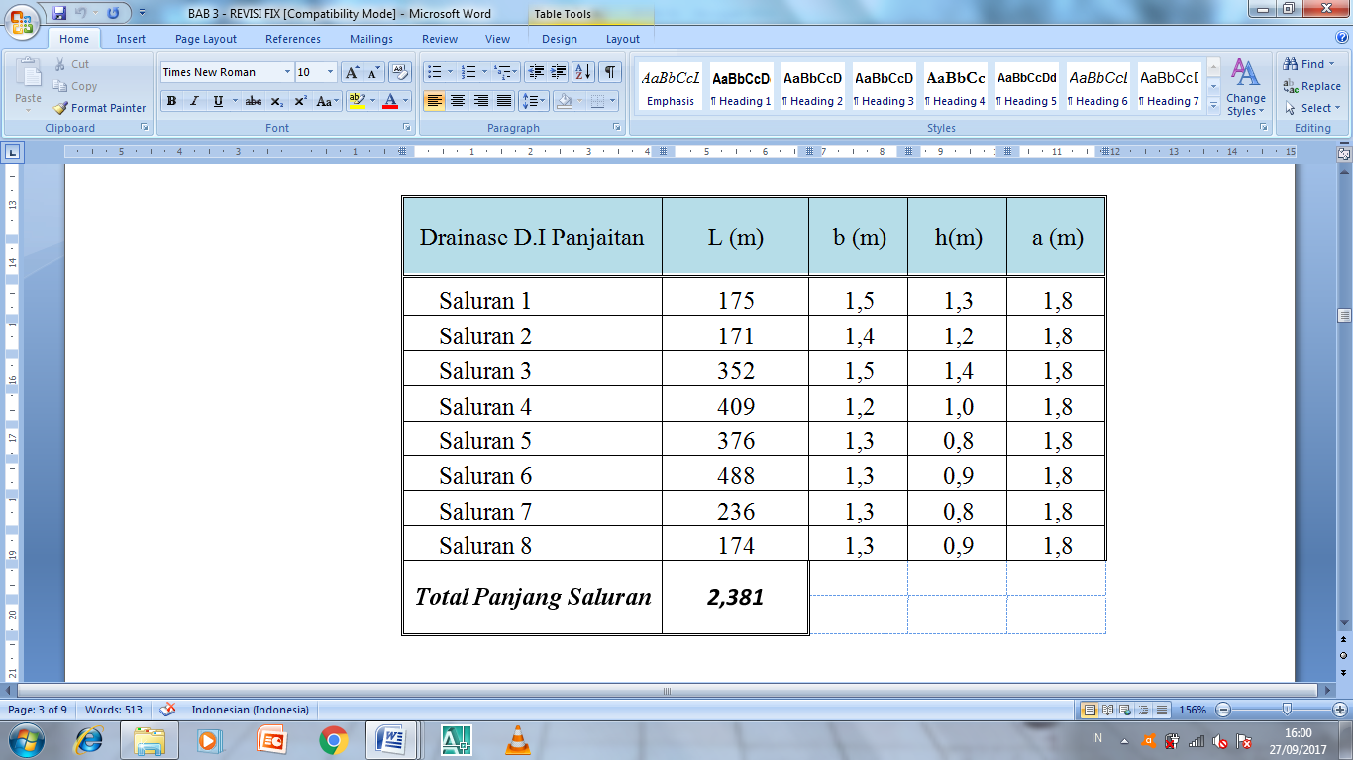

**3.3. Desain Penelitian**

Dalam pembuatan untuk penelitian ilmiah ini, maka langkah kerangka konseptual pada penelitian dituangkan pada gambar dibawah ini



**Teknik Pengumpulan Data**

Teknik pengumpulan data pada perencanaan system drainase pada Kecamatan Sambutan dilakukan sebagai berikut:

* Data sekunder
* Data Curah Hujan
* Data topografi
* Data Primer
* Kondisi ekisting pada saluran drainase

**Teknik Analisa Data**

Tahapan analisa data yang perlu dilakukan dalam penelitian ini adalah :

1. Analisa Hidrologi :

* Analisa data curah hujan
* Analisa curah hujan rata-rata
* Analisa debit banjir
* Analisa data di lapangan

1. Analisa hidrolika :

* Analisa saluran eksisting
* Perencanaan dimensi saluran drainase
* Mengetahui titik banjir dari masing-masing saluran

**PEMBAHASAN**

**Data Curah Hujan**

Dalam studi ini dipakai data curah hujan harian kota Samarinda dari stasiun pencatat curah hujan Bandara Temindung kota Samarinda di mulai dari tahun 1995 sampai dengan tahun 2016 (10 tahun).

*Tabel data curah hujan*

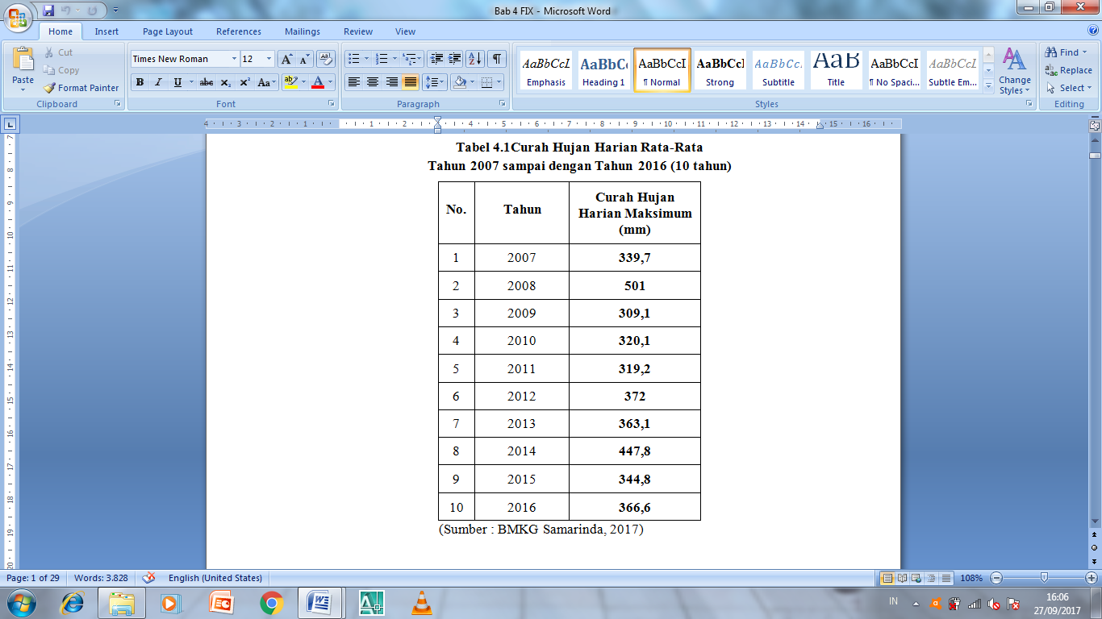

**Penentuan Pola Distribusi Hujan**

Penentuan pola distribusi hujan atau sebaran hujan dilakukan dengan menganalisa data curah hujan harian maksimum yang diperoleh dengan menggunakan analisis frekuensi.

**Distribusi Gumbel**

*Tabel perhitungan Distribusi Gumbel*

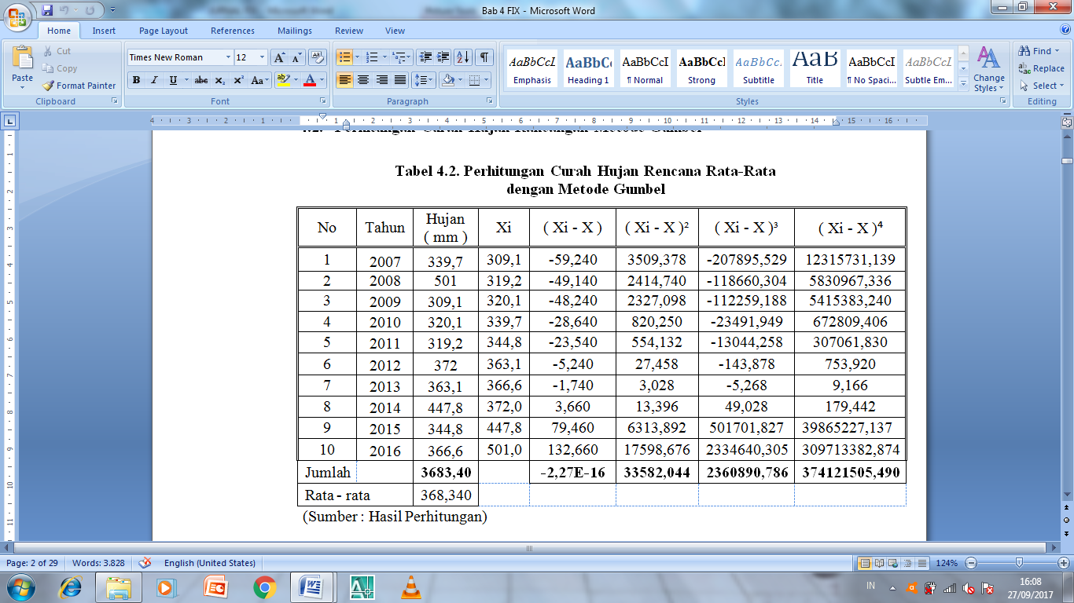

**Distribusi Log Person**

*Tabel perhitungan Distribusi Log Person*

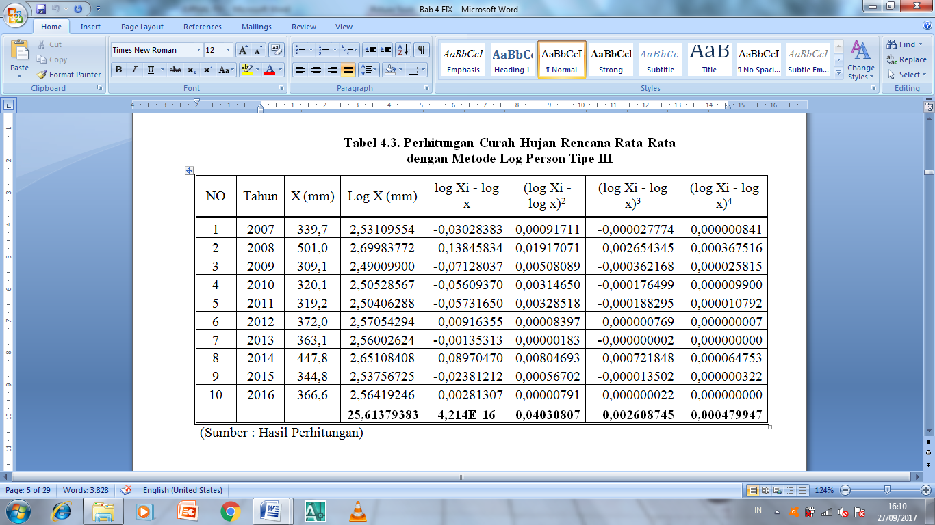

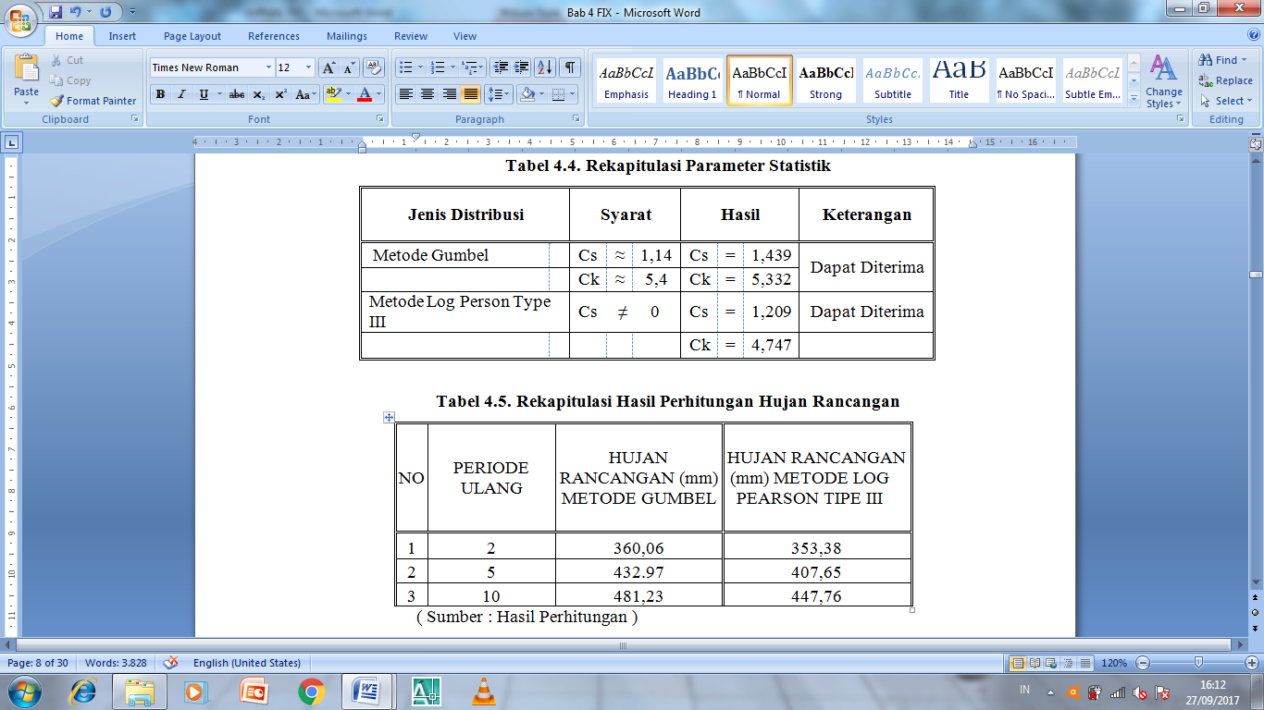

**Pengujian Kecocokan**

Pengujian kecocokan jenis sebaran berfungsi untuk menguji apakah sebaran yang dipilih dalam pembuatan duration curve cocok dengan sebaran empirisnya

Penyelesaian

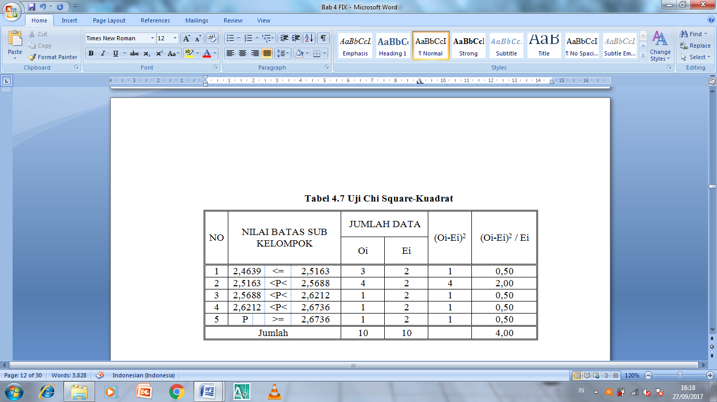

**Uji Smirnov Kolmogrov**

Uji kesesuaian Smirnov-Kolmogrov sering juga disebut uji kecocokan non parametric (*non parametric test*), karena pengujiannya tidak menggunakan fungsi distribusi tertentu.

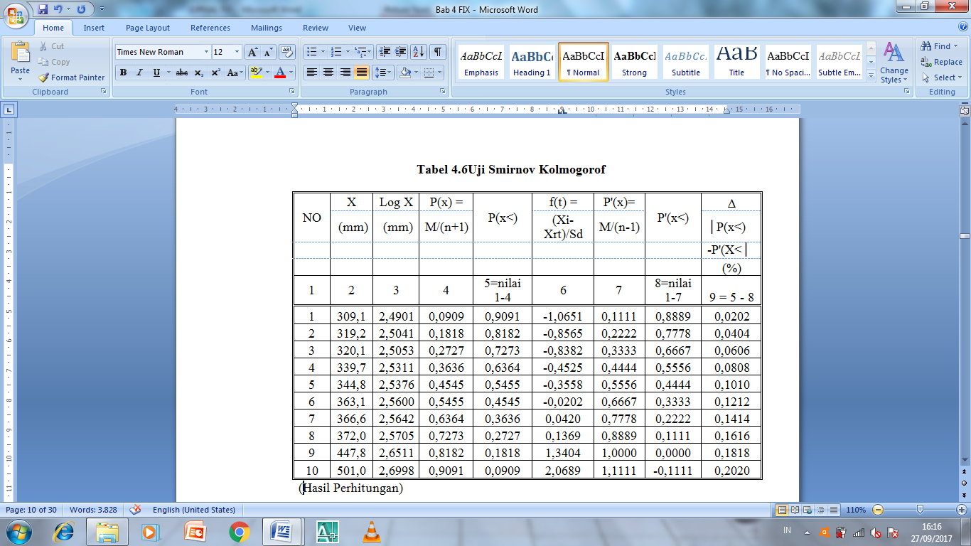

**∆maks** = 20,20

Kesimpulan : Nilai**∆maks**= 20,20<**∆tabel** = 41 **maka data dapat diterima dan memenuhi syarat.**

= 74297 M2 = 80379 M2 = 12696 M2 = 13289 M2

**Waktu Konsentrasi**

Umumnya waktu konsentrasi terdiri dari waktu yang diperlukan oleh air untuk mengalir pada permukaan tanah menuju saluran terdekat (To) dan waktu untuk mengalir dalam saluran ke suatu tempat yang ditinjau (Td).

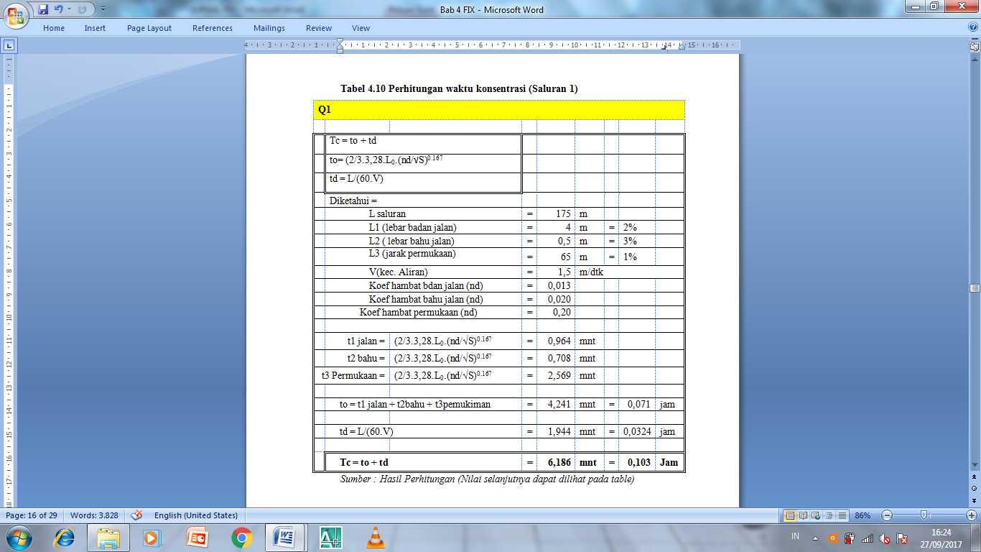

**Intensitas Curah Hujan**

Intensitas hujan adalah tinggi atau kedalaman air hujan dari persatuan waktu. Intensitas curah hujan adalah jumlah hujan yang dinyatakan dalam tinggi hujan (*mm*) tiap satu satuan tahun (*detik*).

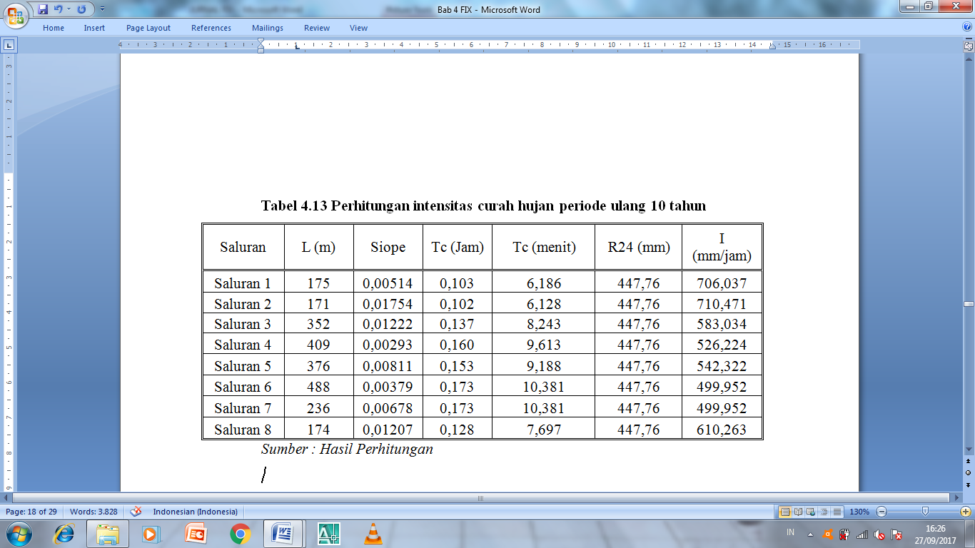

Tabel Perhitungan Intensitas Curah Hujan Kala Ulang 10 Tahun

**Koefisien Pengaliran**

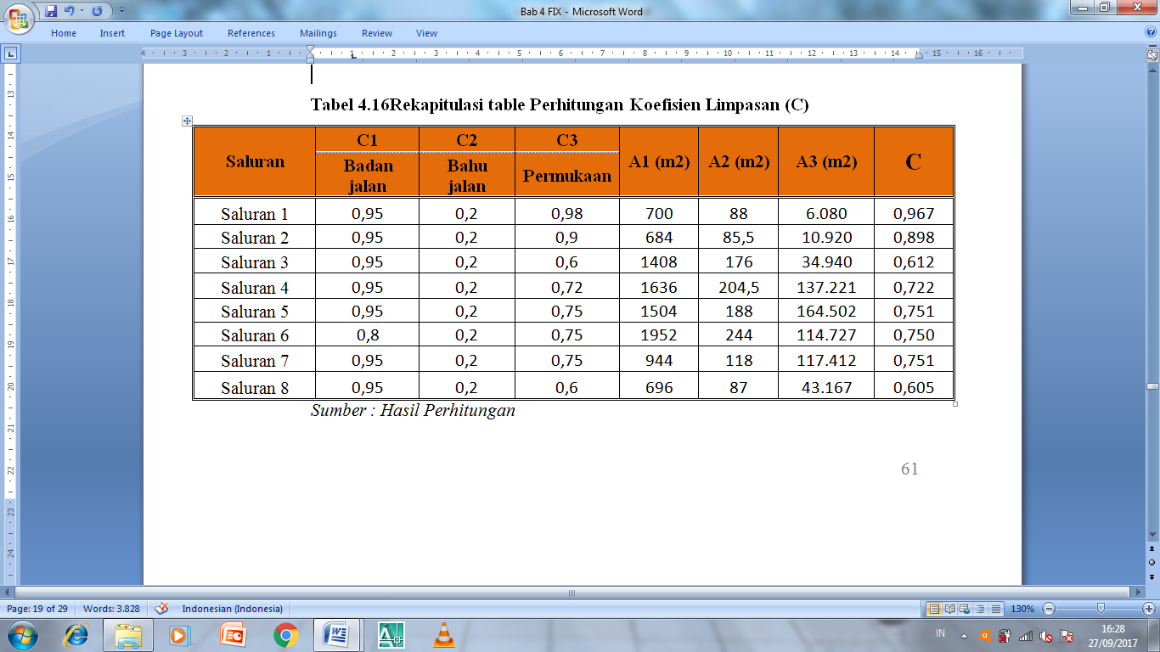

**Perhitungan Debit Aliran**

Persamaan matematik metode rasional dinyatakan dalam bentuk:

Q = 0,278 C.I.A

Q : debit banjir (m3/det)

C : Koefisien Pengaliran

A : Luas DAS ( km2 )

I : Intensitas Hujan ( mm /jam )

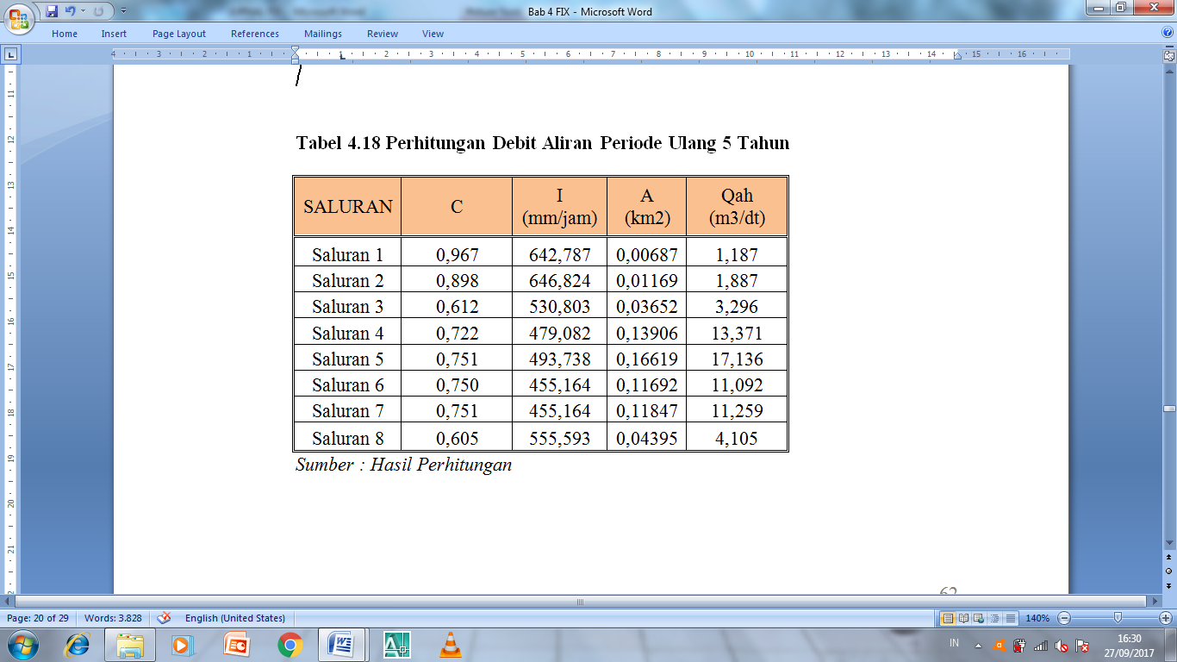

**Kapasitas Saluran Drainase**

1. **Penampang Saluran Trapesium**

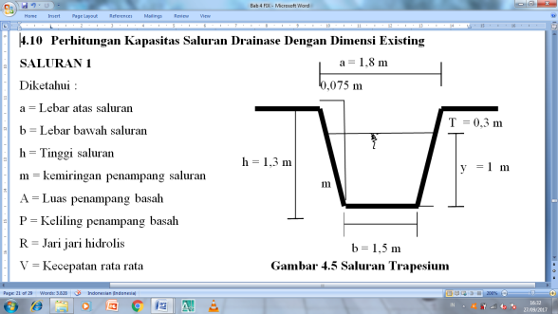

**SALURAN 1**

Diketahui :

a = Lebar atas saluran

b = Lebar bawah saluran

h = Tinggi saluran

m = kemiringan penampang saluran

A = Luas penampang basah

P = Keliling penampang basah

R = Jari jari hidrolis

V = Kecepatan rata rata

Q = Debit pengaliran

T = Tinggi Jaggan

y = Tinggi saluran penampang basah

m= perbandingan penampang vertical : horizontal

* **Perhitungan Kemiringan Penampang Saluran**

m = perbandingan penampang vertikal : horizontal

= 0,1250 : 1

= 0,0750 m

* **Perhitungan Luas Penampang Basah**

A = ( B + m x h ) h

= ( 1,5 + 0,750 x 1) x 1

= 1,5750 m

* **Perhitungan Keliling Penampang Basah**

P = B + 2h√ 1+m2

= 1,5 + ((2 x0,8)x ((1 + 0,07502))^ 0,5))

= 3,5056 m

* **Perhitungan Jari-jari Hidrolis**

R= A/P

   

= 0,4493m

V =(1/n). R 2/3.S1/2

V = (1/0,025) x 0,4993 2/3 x 0,005131/2

= 1,6827

Q = V . A

Q = 1,6827 x 1,575

Q=2,650m3/dtk

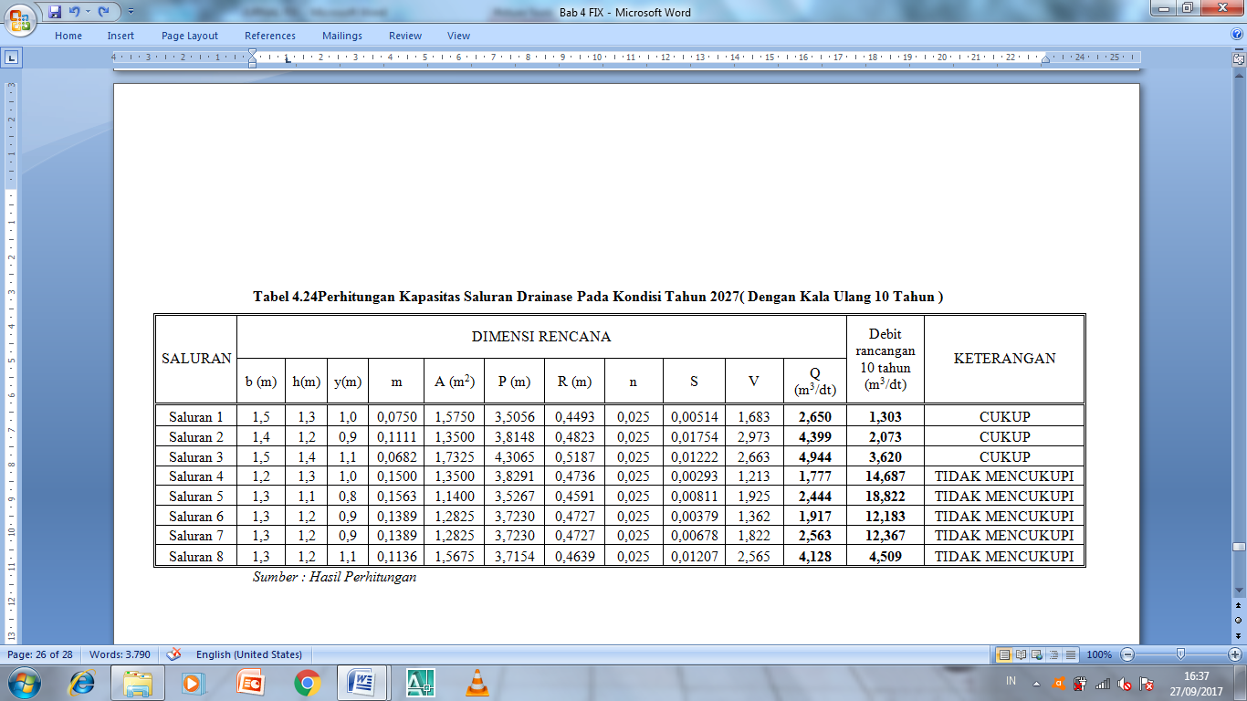

**Kesimpulan**

**5.1 Kesimpulan**

Dari hasil survey lapangan, pada skripsi maka diperoleh kesimpulan sebagai berikut:

1. Kapasitas debit saluran existing banjir drainase adalah sebagai berikut :

* Saluran 1 = 2,650 m3/detik
* Saluran 2 = 4,014m3/detik
* Saluran3 = 4,614m3/detik
* Saluran4 = 1,638m3/detik
* Saluran5 = 2,194m3/detik
* Saluran6 = 1,747m3/detik
* Saluran7 = 2,337m3/detik
* Saluran8 = 4,021m3/detik

1. Berdasarkan hasil perhitungan debit banjir rancangan maksimum kala ulang 2,5,10 dan 25 tahun Jalan D.I Panjaitan Samarinda dapat disimpulkan sebagai berikut :

* Kala ulang 2 tahun (2019) = 14,855m3/detik.
* Kala ulang 5 tahun (2022)= 17, 136m3/detik.
* Kala ulang 10 tahun (2027) = 18,822m3/detik.

1. Kapasitas drainase yang mampu menampung debit banjir rancangan kala ulang 10 tahun sebagai berikut :

* Lebar Bawah Saluran (b) : 2,6m.
* LebarAtas Saluran (a) : 3 m
* Tinggi Penampang Basah (h : 2,5m.
* Tinggi Jagaan (T) : 0,75 m
* Tinggi Saluran penampang basah(y) : 1,75 m.

**Saran**

* Diharapkan adanya perawatan saluran drainase terhadap sedimentasi atau endapan lumpur merupakan salah satu alternatif pemecahan masalah yang terjadi,untuk itu segera dilakukan perawatan terhadap saluran drainase secara berkala,keterlambatan dalam perawatan saluran drainase akan mengakibatkan saluran drainase menjadi dangkal dan kemampuan drainase menampung debit banjir akan berkurang,mengakibatkan limpasan seperti yang terjadi sekarang ini,perawatannya dilakukan dengan cara pengerukan.
* Diharapkan dapat menjadi pedoman dan refrensi bagi pemerintah dalam menentukan kebijakan daerah yang diteliti dibidang infrastruktur kota serta mengantisipasi keadaan limpasan banjir pada saluran dimensi yang akan datang.

**DAFTAR PUSTAKA**

Data dari Badan Meteorologi, Klimatologi, dan Geofisika (BMKG) Kota Samarinda, Tahun 2016.

Data dari Badan Standar Nasional Indonesia (SNI), Tahun 1994.

Edisono, Sutarto, dkk, 1997. *Drainase Perkotaan*, Gunadarma, Jakarta.

Imam Subarkah, 1980. *Hidrologi Untuk Perencanaan Bangunan Air*, Idea Dharma, Bandung.

Nugroho Hadisusanto, 2011. Aplikasi Hdrologi, Jogja Mediautama, Yogyakarta.

Robert J. Kodoatie & Roestam Sjarief, 2005. *Pengelolaan Sumber Daya Air Terpadu,* Andi Offset, Yogyakarta.

Linsley, Ray K dan Franzini, Joseph B, 1979. Alih Bahasa : Ir.Djoko Sasongko BIE, 1991. *Teknik Sumber Daya Air Jilid II*, Erlangga. Jakarta.

Suripin, M. Eng, 2004. *Sistem Drainase Perkotaan yang Berkelanjutan*, Andi Offset, Yogyakarta.

Sosrodarsono Suyono dan Kensaku Takeda, 1999. *Hidrologi untuk Pengairan*, Pradya Paramitha, Bandung.

Soewarno, 1995. *Hidrologi : Aplikasi Metode Statistik untuk Analisa Data Jilid I dan II*, Nova Offset, Bandung.

Ven Te Chow, 1985. Alih Bahasa, E.V. Nensi Rosalina, 1997. *Hidrolika Saluran Terbuka*, Erlangga, Jakarta.